NUSAYBİN SEVGİ YUVASI ANAOKULU REHBERLİK SERVİSİ
OLUMLU DİSİPLİN YÖNTEMLERİ
Konuşmak, çocukla iletişimin temel taşıdır. Söyleriz, açıklarız, konuşuruz, hatırlatırız, uyarırız, destekleriz ve düzeltiriz. Söz konusu çocuk disiplini olunca sözcükler ve onları kullanım şeklimiz çocuğun davranışlarının şekillenmesinde çok büyük rol oynar. Aynı şey, dinlemek için de geçerlidir. Eğer çocuk saygı duyulduğunu hissederse size daha güvenecektir.
Olumlu Disiplin Yöntemleri Uygulama.
- Sakin olun, doğru iletişimin en basit ve en önemli kuralı sakinliktir. Yumuşak ve sakin ses tonu ile çocukla konuşmak, disiplinin temelidir. Yumuşak ses tonu, sizin
karşılaştığınız olaya mantıklı yaklaşmanızı ve otoritenizi sarsacak bir şeyler söylemenizi engelleyecektir.
- Çocuğunuzun iyi davranışlarına dikkat edin ve bunun sizi ne kadar memnun ettiğini ve gururlandığınızı bilmesini sağlayın. Memnuniyetinizi mümkün olduğunca açık bir şekilde gösterin. Çocuğunuzu kucağınıza alıp, havalara kaldırarak övün.
- Çocuğumuza davranışlarımızla örnek olmalıyız. Anne ve babalar çocuğundan yapmasını beklediği davranışlara kendi davranışlarıyla örnek olmalıdır. Çünkü çocuklar özellikle okul öncesi yaşlarda anne babalarını taklit ederler.
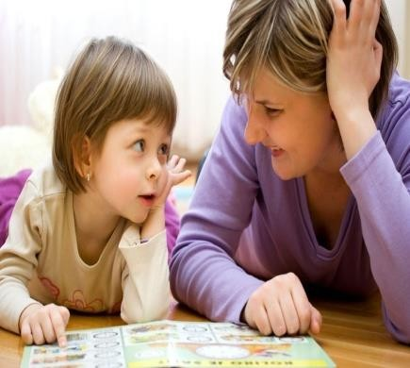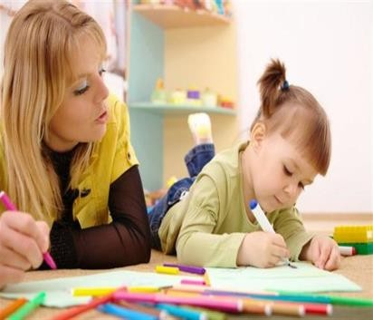
- Çocuğa önleyici açıklamalar yapmalıyız. Önleyici açıklama, çocuk bir davranışı yapmadan önce annenin çocuğa davranışı istemediğini açıkça belirtmesi ve ne istediğini anlatmasıdır. Böylece pek çok istenmeyen davranış bu tür önleyici açıklamalar sayesinde hiç ortaya çıkmayacaktır.
- Ortamı değiştirmek: Ortamı değiştirip önlem alarak pek çok sorunu büyümeden halledebiliriz. Ellerini yıkamayı unutan çocuğa güzel kokan bir sabun almak, onun için özel bir havluyu banyoya asmak bile bazen ona el yıkama alışkanlığını kazandırmaya yeterli olabilir.
- Dikkatini başka yere çekmek: Bu yöntem çocuğun o anda yaptığı ve bizim
istemediğimiz davranışını, onun dikkatini başka yöne çekerek engellememizi sağlar

- 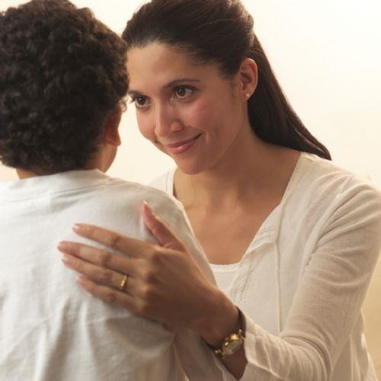Gözardı-Teşvik: Beğenmediğimiz olumsuz davranışları (eğer çok rahatsız etmiyorsa) gözardı etmek, her şeye sürekli kızmamak, ancak olumlusunu yaptığı anda teşvik etmek.
- Takdir –Teşvik: Beğendiğiniz olumlu davranışı, davranışın ne olduğunu açıklayarak, anında takdir etmeliyiz.
  - Bana yardım ettiğin zaman çok mutlu oluyorum.
  - Kardeşin oyuncağı elinden çektiği halde ona vurmadığın için çok sevindim.
- Çözüm yollarını göstermek: Olumsuz davranışın sonucunu söyleyip, yerine yapabileceği olumlu bir davranışı göstermek: Dolapları karıştırıyorsa, oynayabileceği birkaç eşya verebiliriz. Evin içinde sürekli koşup zıplayarak, alttaki komşuyu rahatsız ediyorsa, bir odaya minder sererek orada istediği gibi oynamasını sağlamak. Çocuğunuz duvarları çiziyorsa, duvara, dolaba bir kâğıt asabilirsiniz.
- İsteyin ama emretmeyin. Çocukların yaşamı emirlerle doludur. Düğmelerini ilikle, dişlerini fırçala, yemeğe gel vs. Ebeveynler çocuklarına sürekli olarak aynı şeyi söylemekten nasıl
sıkılırlarsa çocuklar da aynı şeyleri duymaktan sıkılırlar. Tekrarlanan emirler iletişimi
zayıflattığı gibi etkisini de yitirir. Talep etmenin ve sürekli bir isteği yinelemenin alternatifi sormak ya da rica etmektir. Örneğin; “Git ve oyuncaklarını topla” demek yerine “Gidip oyuncaklarını toplar mısın” denmelidir. “Yapar mısın” sözcükleri çocukların direnişlerini kırar ve onları olaya katılmaya davet eder.
- Onunla “ sen dili ”ile konuşmayın. Sen dili iticidir ve olumsuz etkileri vardır. “Çok gürültü yapıyorsun” yerine “Bu gürültüden rahatsız oluyorum” şeklinde duygularınızı dile getirin. Böyle davranmaman gerektiğini sana kaç defa söyleyeceğim ”yerine “Bu durumda başka ne yapabilirdin”? İlk belirtilen gibi söylerseniz suçlama yapmış olursunuz. Çocuğunuz otomatik olarak savunmaya geçer ya da saldırıya devam eder, âmâ ikinci yazdığımız cümle ile iletişim kurarsanız çocuğunuzun durup düşünmesini sağlamış oluruz. Böylece suçlama yapmayıp başka seçenekleri olabileceğini düşündürmüş oluruz.
- Tutarlı davranın, onaylamadığınız bir davranışa sonradan izin vermeyin.
- Çocuğun hatalarını fazla büyütmeyin, hatalarını birlikte tartışın ve doğruyu bulması için ona rehberlik edin. Çocuğun doğrularına değer verin. Fikirlerini dinleyin ve önem verdiğinizi hissettirin
- Çocuklarda aynı yetişkinler gibi anlaşılmak, sevilmek, değer görmek ve dikkat çekmek isterler. Onlarla yaşlarına göre iletişim kurmak; sosyal ve duygusal gelişimleri için çok önemlidir. Olumlu disiplin; ancak sevgi dolu ve destekleyici bir aile ortamında gerçekleşir.
Son olarak; Çocukta değiştirmeye çalıştığınız bir şey varsa bunu önce kendinizde arayıp değiştirmelisiniz. CARL JUNG

ÇOCUĞUMU YENİDEN YETİŞTİRMEM MÜMKÜN OLSAYDI
Çocuğumu yeniden yetiştirmem mümkün olsaydı, Ona işaret parmağımı kaldırıp
Yasaklar koymak yerine, Parmaklarıyla resim yapmayı öğretirdim.
Hatalarını az düzeltir,
Onunla daha çok yakınlık kurmaya çalışırdım.
Onu sadece gözlerimle izler, saat kısıtlamaları koymazdım. Daha bilgili olmaya çalışır, daha çok şefkat gösterirdim.
Onunla daha çok yürüyüşlere çıkar, uçurtmalar uçururdum.
Ona karşı ciddi bir tavır içinde olmak yerine, Onunla oyun oynardım.
Onunla kırlarda koşar, yıldızları seyrederdim. Onunla daha az çekişir, ona daha çok sarılırdım.
Önce benlik saygısı kazanmalarını sağlar,
Sonra bir ev almaya çalışırdım. Ona her zaman katı davranmaz,
Onu daha çok onaylar ve yüreklendirirdim.
Güç konusunda daha az ders verir, Sevgi konusunda daha çok şey öğretirdim
Diana LOOMANS

